Η Ένωση Ποδοσφαιρικών Σωματείων Αχαΐας ενημερώνει όλα τα σωματεία της δύναμής της ότι, κατόπιν απόφασης της Εκτελεστικής Επιτροπής της Ελληνικής Ποδοσφαιρικής Ομοσπονδίας, για τη σεζόν 2022-2023 όλες οι μεταβολές ποδοσφαιριστών θα πρέπει να πληρώνονται από τα σωματεία με παράβολο που θα εκδίδεται αποκλειστικά από ειδική πλατφόρμα της Ε.Π.Ο..
Η εν λόγω πλατφόρμα είναι η https://paravola.epo.gr/ και σε αυτήν τα σωματεία θα πρέπει να πληρώνουν τα αντίστοιχα παράβολα, ώστε στη συνέχεια να καταθέτουν τα παράβολα με τον μοναδικό κωδικό που θα λαμβάνουν με email στην ΕΠΣ Αχαΐας, μαζί με τα υπόλοιπα δικαιολογητικά που απαιτούνται για τη μετεγγραφή ενός ποδοσφαιριστή.
Η ΕΠΣ Αχαΐας, προκειμένου να διευκολύνει τα σωματεία να κατανοήσουν το νέο τρόπο πληρωμής των μεταβολών ποδοσφαιριστή, παραθέτει, στο μέτρο του δυνατού, ένα - ένα τα βήματα που πρέπει να ακολουθήσουν τα σωματεία για την πληρωμή του παραβόλου:
1. Μπαίνουμε στην πλατφόρμα https://paravola.epo.gr/, όπου μας εμφανίζει το παρακάτω περιβάλλον:
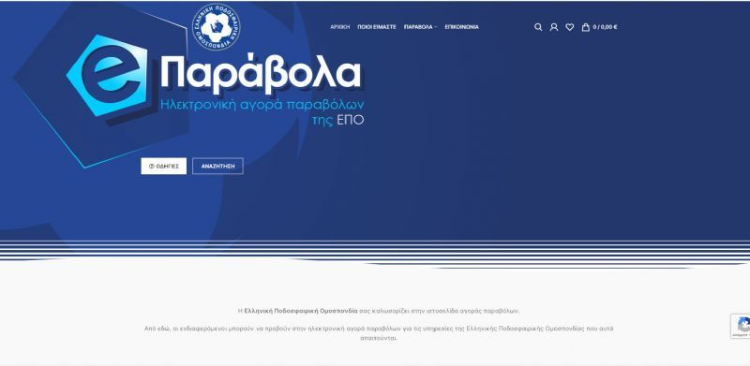
2. Στο πάνω δεξιό μέρος της οθόνης μας θα εμφανιστεί η επιλογή του "ΛΟΓΑΡΙΑΣΜΟΥ" (κόκκινο κυκλάκι όπως εμφανίζεται παρακάτω), όπου θα πρέπει το κάθε σωματείο να δημιουργήσει έναν λογαριασμό για τις συναλλαγές του με την Ε.Π.Ο.:
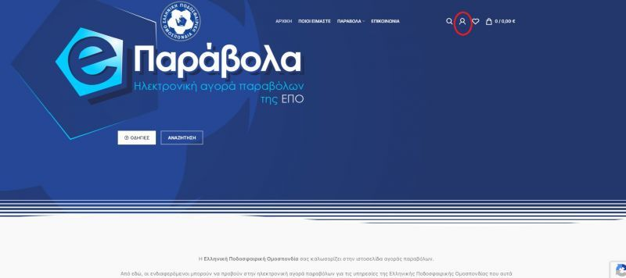

3. Μόλις πατήσουμε στην επιλογή αυτή ("Ο ΛΟΓΑΡΙΑΣΜΟΣ ΜΟΥ"), θα εμφανιστεί στη δεξιά πλευρά της οθόνης η δυνατότητα να δημιουργήσουμε λογαριασμό, όπως φαίνεται στην εικόνα παρακάτω:
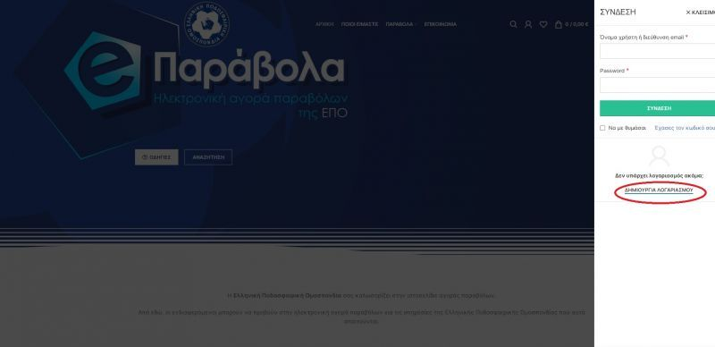

4. Πατώντας στη "ΔΗΜΙΟΥΡΓΙΑ ΛΟΓΑΡΙΑΣΜΟΥ", μεταφερόμαστε στο κομμάτι που δημιουργούμε έναν λογαριασμό με το ονοματεπώνυμο του σωματείου ή του υπεύθυνου της ομάδας (με λατινικούς χαρακτήρες), το email του σωματείου και έναν κωδικό πρόσβασης και έπειτα πατάμε την επιλογή "ΕΓΓΡΑΦΗ", όπως βλέπετε και στην εικόνα που ακολουθεί:
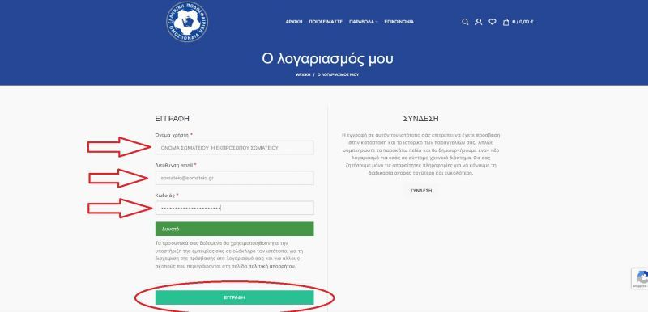

5. Μόλις πατήσουμε την "ΕΓΓΡΑΦΗ", μεταφερόμαστε στην κεντρική σελίδα του λογαριασμού μας. Για να προχωρήσουμε στην αγορά παραβόλων για μεταβολές ποδοσφαιριστών, πηγαίνουμε στο πάνω μέρος της οθόνης μας, όπου θα δούμε την επιλογή "ΠΑΡΑΒΟΛΑ", όπως φαίνεται και παρακάτω:
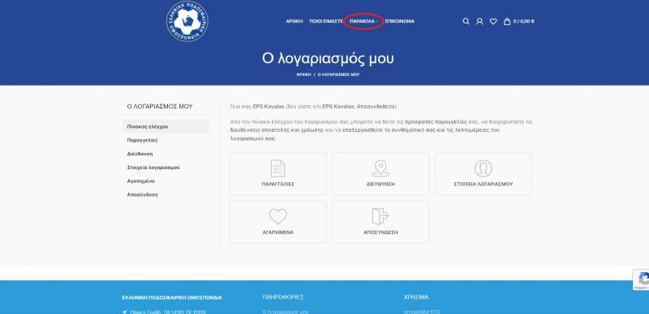

6. Πατώντας την επιλογή "ΠΑΡΑΒΟΛΑ" θα μας εμφανιστούν όλα τα παράβολα που μπορούμε να αγοράσουμε. Εναλλακτικά, μπορούμε να πάμε τον κέρσορα πάνω από την επιλογή "ΠΑΡΑΒΟΛΑ", όπου θα μας εμφανίσει το μενού των επιλογών. Για τα ερασιτεχνικά σωματεία η επιλογή είναι "ΠΑΡΑΒΟΛΑ ΕΡΑΣΙΤΕΧΝΙΚΩΝ ΣΩΜΑΤΕΙΩΝ", όπως φαίνεται και στην εικόνα παρακάτω:
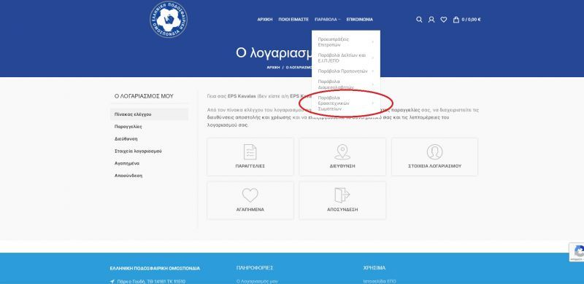
7. Περνώντας τον κέρσορα πάνω από την επιλογή "ΠΑΡΑΒΟΛΑ ΕΡΑΣΙΤΕΧΝΙΚΩΝ ΣΩΜΑΤΕΙΩΝ", μας εμφανίζονται όλες οι επιλογές των παραβόλων που αφορούν τα ερασιτεχνικά σωματεία (όπως στη φωτογραφία παρακάτω). Εναλλακτικά πατάμε πάνω στην επιλογή "ΠΑΡΑΒΟΛΑ ΕΡΑΣΙΤΕΧΝΙΚΩΝ ΣΩΜΑΤΕΙΩΝ", όπου θα δούμε όλα τα παράβολα των ερασιτεχνικών σωματείων συγκεντρωμένα.
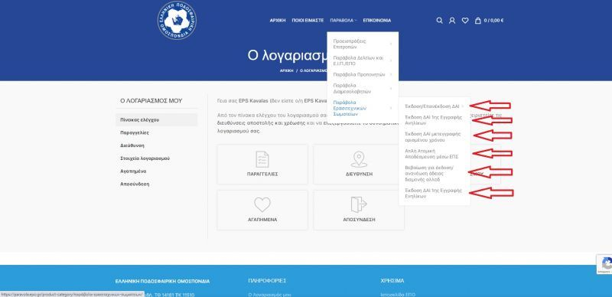

8. Πατώντας την κατηγορία παραβόλων που θέλουμε, θα δούμε ότι μας εμφανίζονται τα διάφορα παράβολα, οπότε και επιλέγουμε αυτό που θέλουμε και έχουμε συμφωνήσει με τον ποδοσφαιριστή (χρόνια διάρκειας Δ.Α.Ι.), όπως φαίνεται και στην εικόνα παρακάτω:
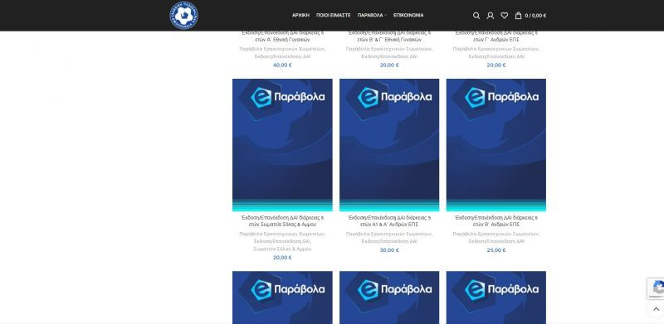

9. Επιλέγοντας το κατάλληλο παράβολο, μεταφερόμαστε στη συμπλήρωση δύο απαραίτητων στοιχείων, του ονοματεπωνύμου του ποδοσφαιριστή για τον οποίο θα πληρωθεί το παράβολο και της αρμόδιας ΕΠΣ (ΕΠΣ Αχαΐας στην προκειμένη) και πατάμε "ΑΓΟΡΑ ΠΑΡΑΒΟΛΟΥ":
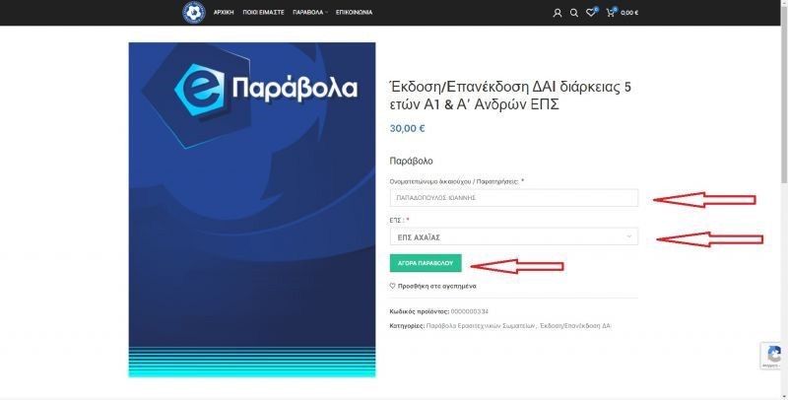

10. Μπορούμε να προσθέσουμε πολλά παράβολα για πολλούς ποδοσφαιριστές στο καλάθι αγορών με την διαδικασία που αναφέραμε στα προηγούμενα βήματα. Μόλις ολοκληρώσουμε την προσθήκη των παραβόλων που επιθυμούμε, πατάμε στην επιλογή "ΤΑΜΕΙΟ" για να εξοφλήσουμε, όπως φαίνεται και στη φωτογραφία παρακάτω ή πατάμε την επιλογή "ΚΑΛΑΘΙ ΑΓΟΡΩΝ" που βρίσκεται στο πάνω δεξιό μέρος της οθόνης, όπου και πάλι μπορούμε να φτάσουμε στο "ΤΑΜΕΙΟ":
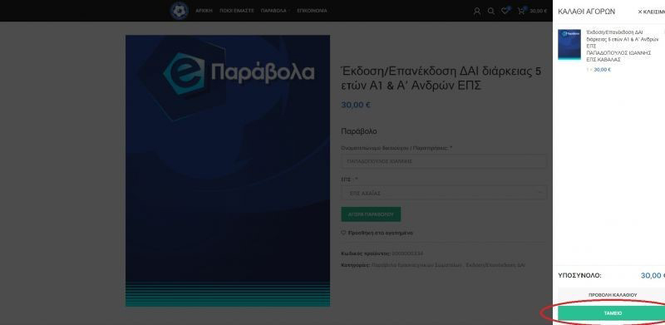

11. Πατώντας την επιλογή "ΤΑΜΕΙΟ", συμπληρώνουμε στη φόρμα που μας εμφανίζεται τα στοιχεία χρέωσης του σωματείου και στη συνέχεια πατάμε "ΑΠΟΣΤΟΛΗ ΠΑΡΑΓΓΕΛΙΑΣ", όπως φαίνεται και στη φωτογραφία παρακάτω:
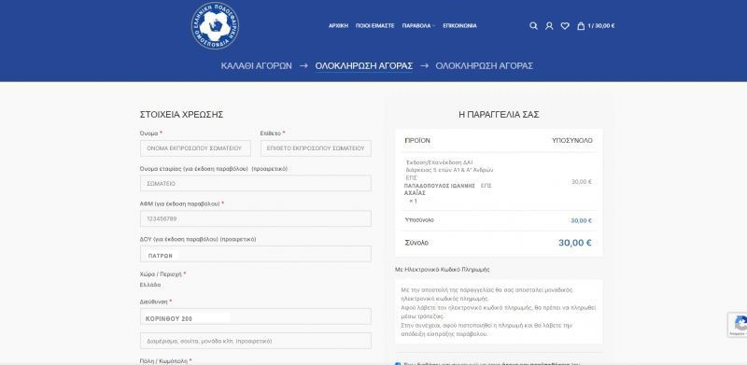
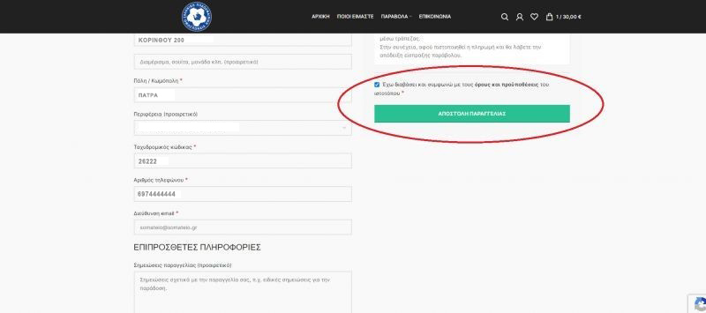

Με την αποστολή της παραγγελίας θα σας αποσταλεί μοναδικός ηλεκτρονικός κωδικός πληρωμής στο email που δηλώσατε.
Αφού λάβετε τον ηλεκτρονικό κωδικό πληρωμής, θα πρέπει να πληρωθεί στην τράπεζα με έναν από τους παρακάτω τρόπους (χωρίς έξοδα):
· ηλεκτρονικά μέσω e-banking
· με χρήση τραπεζικής κάρτας μέσω ΑΤΜ (ΠΛΗΡΩΜΕΣ – ΕΝΙΑΙΑ ΠΛΗΡΩΜΗ RF)
Στην συνέχεια, αφού πιστοποιηθεί η πληρωμή θα λάβετε την απόδειξη είσπραξης παράβολου στην διεύθυνση e-mail που έχετε δηλώσει, την οποία θα πρέπει να προσκομίσετε στην ΕΠΣ Αχαΐας ως δικαιολογητικό για τη διεκπεραίωση της μεταβολής κάθε ποδοσφαιριστή ή να προωθήσετε αυτό το e-mail στη νέα διεύθυνση ηλεκτρονικού ταχυδρομείου της ΕΠΣ Αχαΐας : epsaxaias.deltia@gmail.com

*Να σημειωθεί ότι λογαριασμό στην εν λόγω πλατφόρμα και στοιχεία χρέωσης μπορεί να δημιουργήσει και να συμπληρώσει, αντίστοιχα, όχι μόνο ένα σωματείo αλλά και ένας ποδοσφαιριστής ανεξάρτητα.

